Сфотографувати результати та по можливості надіслати вчителю на електронну пошту hanna.cherepin@ukr.net або на шкільний сайт користуючись вказівкою «Завантажити файл» у розділі де знаходиться дане завдання.
Посилання на Скретч онлайн - https://scratch.mit.edu/projects/editor/?tutorial=getStarted
Або скачати додаток у Плей-маркеті.
Завдання.
Якось Рудий Кіт йшов через ліс та потрапив на галявину, де діти бавились з повітряними кульками. Якщо він зіткнеться з кулькою, то втратить одне «життя». Прийшлось Коту згадати про свій реактивний рюкзак. Допоможіть Рудому Коту обминути всі перешкоди та протримайтись як найдовше, якщо у вас є лише три «життя». Наші кульки це і є перешкоди.
На малюнку нижче подано результати виконання такої програми.
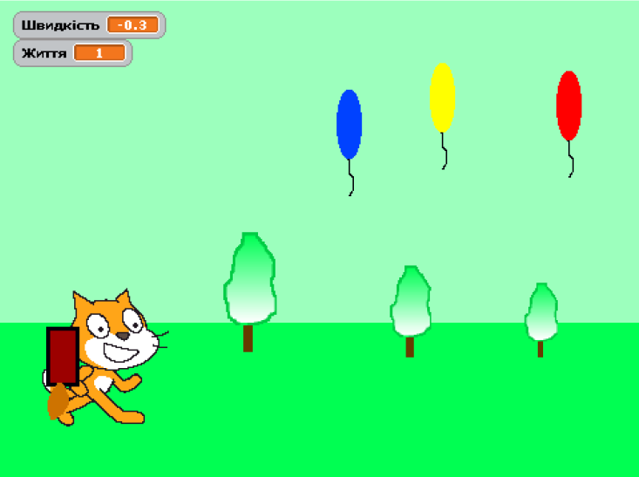
Для того, щоб cтворити враження, що Рудий Кіт рухається, використати зображення трьох дерев, які будуть повільно рухатись ліворуч.
Вказівки до виконання
- У середовищі Scratch створіть зображення сцени відповідно до зразка.
Для цього натиснути на об'єкт Сцена й вибрати вкладення Фони Потім слід натиснути на кнопку Малювати та знайти теку, в якій розташовано зображення сцени.
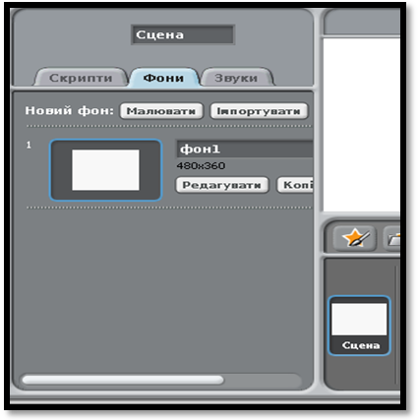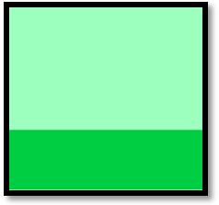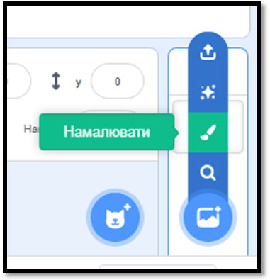
- Намалювати виконавця Дерево відповідно до зразка і зменшити його розмір. Створеному образу надати назву Тополя1.
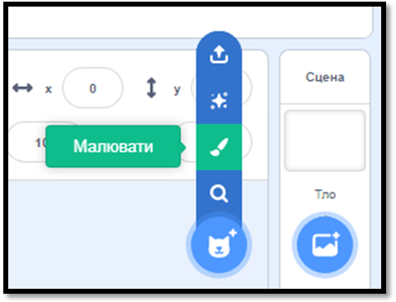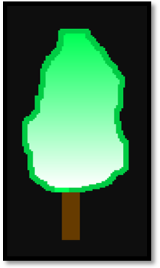
- Створити скрипт для об'єкта Тополя1, що передбачає збільшення його розмірів і створення ілюзії його наближення.
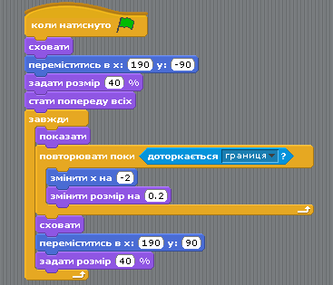
- Запустити проект на виконання, натиснувши на зелений прапорець у правому верхньому куті програмного вікна. Пересвідчитися у збільшенні розмірів зображення об'єкта.
- Створити ще два об'єкти — Тополя2 та Тополя3 — копії об'єкта Тополя1. Для створення копії натиснути на об'єкті Тополя1 праву кнопку миші та вибрати з контекстного меню вказівку Дублювати.
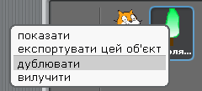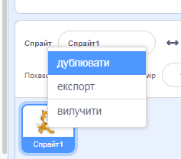
- Змінити скрипти для створених об'єктів, що відрізнятимуться вказівкою командою «чекати» — див. наступні малюнки: ліворуч — для об'єкта Тополя2, праворуч — для об'єкта Тополя3.
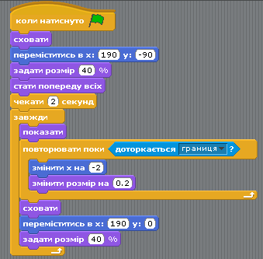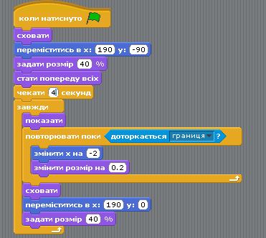

- Створи нового виконавця Червона кулька з таким скриптом.
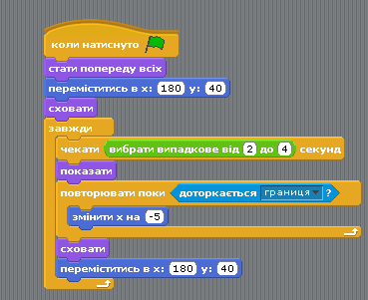
- Створити ще два об'єкти — Кулька жовта та Кулька синя, використавши дублювання, як при створенні об'єктів Тополя2 та Тополя3, і перефарбувавши наявні зображення кулі у відповідні кольори.
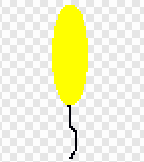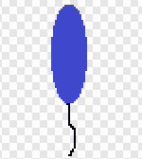
- Змінити скрипти створених кульок щодо координату Y висоти польоту кульок та інтервал затримки в зеленому блоці. Кулька2 завжди летить посередині, її координата Y завжди дорівнює 0. З'являється кулька у випадковий момент через кожні 3, 4, 5 або 6 секунд.
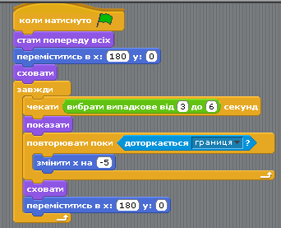
- Кулька3 завжди летить внизу, її координата Y завжди дорівнює –140. Ця кулька буде зрідка з'являтись, не частіше ніж один раз на 4 секунди.
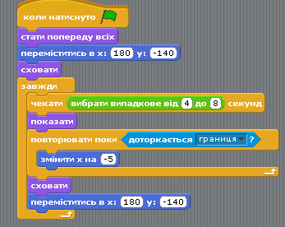
- Домалюй Рудому Коту реактивний рюкзак і зменшити його.
- Cтворити скрипт для Рудого Кота з використанням змінної Швидкість:
вибрати блок Змінні;
натиснути кнопку Створити змінну;
надати змінній назву Швидкість і початкове значення 0.
- Створити для Рудого Кота змінну з назвою Життя і початковим значенням 9. При зіткненні з кульками це значення буде зменшуватись на 1. Для цього виконати ті самі дії, що й при створенні змінної Швидкість.
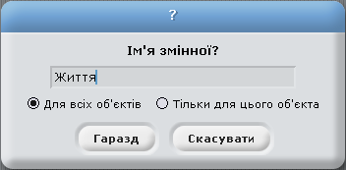

- Встановити мітки  для створених змінних, щоб відобразити їх на екрані.
- Створити для Рудого Кота скрипт, згіно з яким приріст координати Y (на кожне оновлення зображення) дорівнює значенню змінної Швидкість, яке зростає на 0,5 при натисканні клавіші Пропуск (імітація дії реактивного ранця), і спадає на 0,25, якщо клавішу не натиснуто.
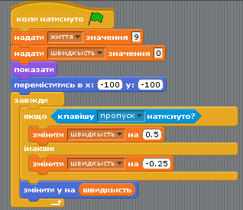
- Доповнити скрипт реакцією на зіткнення Рудого Кота з перешкодами зменшенням кількості «життів» і поданні звукового сигналу: «Cat».
У вікні Скрипи для Рудого Кота може бути не один скрипт.
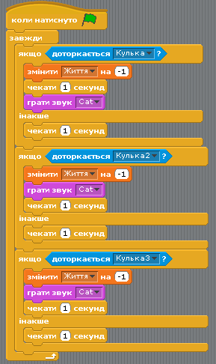
- Створити два нових скрипти для обмеження керованого руху Рудого Кота по вертикалі межами сцени:
  - при перетині нижньої межі сцени (Y < –160):
    - надати значення –160 координаті Y;
    - надати значення 0 Швидкості;
  - при перетині верхньої межі сцени (Y > 160):
    - надати значення 160 координаті Y;
    - надати значення 0 Швидкості;
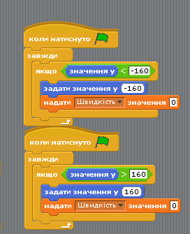
- Рудого Створити скрипт зникнення Кота, що обертається, при досягненні значенням змінної «Життя» нуля.
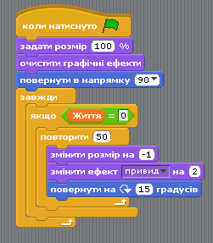
- Пересвідчитися у коректності роботи проекту. У разі помилки внести необхідні зміни у код.
- Зберегти проект, сфотографувати результати та надіслати вчителю на електронну пошту hanna.cherepin@ukr.net або на шкільний сайт користуючись вказівкою «Завантажити файл» у розділі де знаходиться дане завдання.

